

**Israel Emmanuel Jiménez Lopez.**

*Alumno*

**Reconocimiento de patrones.**

*Curso*

**Jesús Alejandro Flores Hernández**

*Profesor*

1. crear un arreglo de 1 renglon x 4 columnas: a=[1,2,3,4]
2. crear un arreglo de 4 x 1: a=[1;2;3;4]
3. crear un arreglo de 2 x 3: b=[1,2,3;4,5,6]
4. crear un arreglo de 1 x 3 llamado c: c=[1,2,3]
5. crear un aarreglo de 2 x 3 duplicando el arreglo c: repmat(c,2,1)
6. multiplique los arreglos siguientes A[2,3], b[2,3]:

A= 1,2,3 3,4,5

B= 4,5,6 7,8,9

R= No se pueden multiplicar directamente, sin embargo si se puede A'*B

1. Multiplique el arrglo a por el escalar 2: A*2
2. Sume 1 a cada elmento del arreglo B: B+1
3. Genere un conjunto de trabajo de 20 puntos aleatorios clasificados en 2 clases.
4. crear los arreglos A=[1,2,3,4,5,6], b=[1,1,3,4,5,9]
5. pruebe las sentencias: "find(A~=B)" Y "find(A==B)", dedezca su funcionamiento.
6. prueba el archivo "perceptronOR2022.sce" que clasifica las salidas del or
7. El siguiente código genera un conjunto de 20 datos clasificcados en 2 clases y los grafica, pruebelo y expliquelo en una presentación ppt y convierta a pdf.
8. Pruebe el archivo persimple_cn_GenAleat_de_CTok.sce

1

2

3

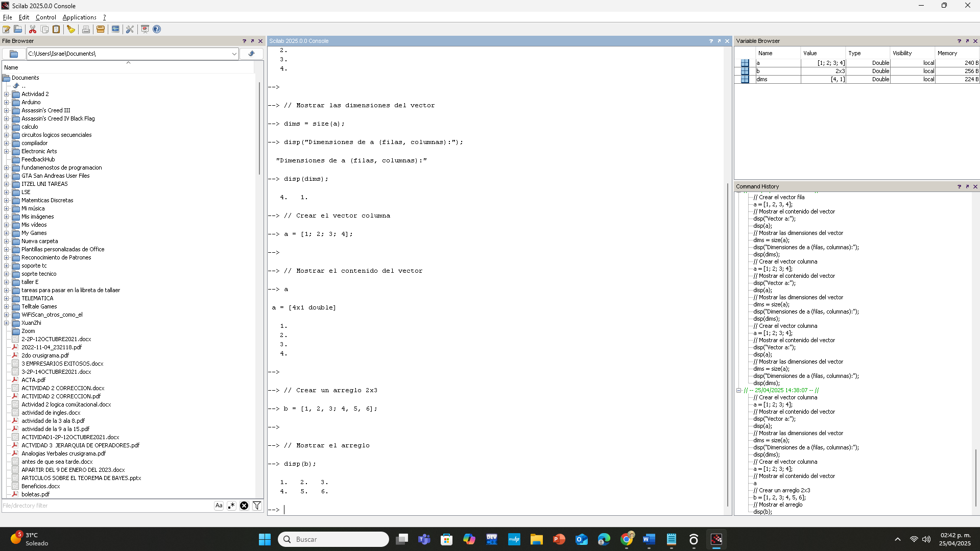

4

5

6

7

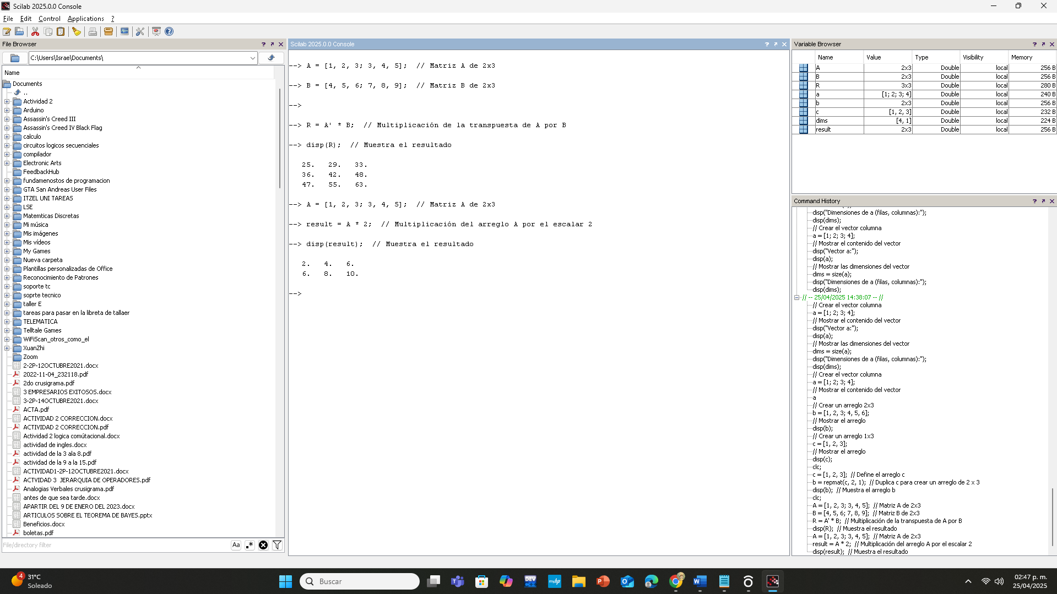

8

9

10

11

12



